「初等教科教育法（音楽）」
科目の学修到達目標 教育効果を最適化する「インストラクショナルデザイン」を手がかりに、効果的・効率的・魅力的な授業づくりや学びの方法について考え、授業改善（実装研究）につなげようとする。
授業の教育目標
（１）21世紀に求められる学力を育む新たな授業と評価について、背景や音楽における実践事例をふまえて考え、説明する。
（２）音楽科の目標を分析して構造化し、評価規準をつくる。教育目標の構造化で、学びの質の深まりをめざす。
（３）「教えないで学べる」学びの視点を考え、音楽科教育の内容を整理し、提示する。
（４）音楽科教育における「個別最適な学び」と「協働的な学び」の一体的な充実のあり方について考える。
（５）音楽の意味と価値について考え、音楽を学ぶ意義を明確にした実践的イノベーション（授業づくりと授業実践）を試みる。
No | テーマ | 学修到達目標  （～することができる、を付加して読む） | 内容 何を学ぶか | テキスト項立 と 主な記載予定内容 | 課題 研究課題
第1講 | 【21世紀に求められる学力と学習環境】 | （１）21世紀に求められる学力について説明する。  （２）資質・能力を引き出す授業の条件を説明する。 | （１）知識基盤社会で求められる力  （２）21世紀型学力を育成する授業への変革  （３）授業・教育課程のすがた  （４）評価のすがた  （５）取り組み事例 | １ 21世紀型学力とは  〇OECD  ２ これからの社会と子どもたちの未来  〇真の幸せをもたらす知識基盤社会  心豊かに生きていくために、知識を蓄え活用する  〇身につけさせたい資質・能力  ※白井 俊（2021.5）「OECDEducation2030プロジェクトが描く教育の未来」 | （１）知識習得モデルと知識創造モデルの違いを説明しなさい。  （２）知識習得モデルから知識創造モデルへの授業改善について、具体例をあげて説明しなさい。  （３）変容的評価について、具体例をあげて説明しなさい。
第2講 | 【インストラクショナルデザインのモデルとフレームワーク】 | （１）インストラクショナルデザインとは何か説明する。  （２）インストラクショナルデザイン専用のPDCAサイクル「ADDIE（アディ―）モデル」について事例をあげて説明する。 | （１）インストラクショナルデザインとは  （２）音楽科教材開発とインストラクショナルデザイン  （３）インストラクショナルデザインのプロセス理解のための“ADDIE（アディ―）モデル”（フレームワーク）の活用 ～授業改善と定着～ | １ インストラクショナルデザインとは  〇インストラクショナルデザイン（Instructional Design）は、それぞれの環境において、最適な教育効果を上げる方法の設計を行うのが目的で、最適な教育効果を見極める、効果的にe-learningを実施するなどの際に、有用である。  〇インストラクショナルデザインの広がり  教育方法に特化したものではなく、経営・戦略など「教育」を取り巻く環境を分析し、何が最も必要とされ、最適な手段なのかを見極めるために効果的とされる。  ２ 教育計画のフレームワークADDIE（アディ―）モデル～インストラクショナルデザインの５つのプ  ロセス（手順）～  〇Analysis分析、Design設計、Development開発、Implementation実施、Evaluation評価  教育デザイン研究を実施するための一般モデル ｐ92  ○分析的思考と創造的思考のバランス  ３ ADDIE（アディ―）モデル（フレームワーク）の活用 ～小学校 年音楽科の教材 授業改善と定着  のために～  〇メリット：内容や質が担当者の経験に左右されない  継続してより良い教育をめざす  〇効果的に進めるポイント：スピーディーにサイクルを回して継続的に行う  ※スーザン・マッケニー、鈴木克明訳（2021.2）「教育デザイン研究の理論と実践」  ※鈴木克明 「インストラクショナルデザイン-学びの「効果・効率・魅力」の向上を目指した技法-」熊  本大学教授システム楽研究センター長・教授  https://www.jstage.jst.go.jp/article/bpulus/13/2/13_110/_pdf | - ADDIEのプロセスを検討し、音楽科の教材を作成しなさい。  ステップ ３年生（３拍子の音楽） 教材開発例 年生（ ） あなたの教材開発例  A ニ｜ズの分析 教科担当者・児童がどんなことに問題を感じているか ・３拍子の拍の感じをつかむのが難しい子どもが多い ・教科書のリズム打ちのタンウンウンでは拍の流れが表せない  D 設計 スケジュール、 教材・コンテンツ作成、評価、テスト ３拍子の音楽（曲・教材）探し、１年歌唱共通教材「うみ」、フィリピン民謡「ティニクリン」、「いるかはざんぶらこ」 ・バンブーダンスの強拍弱拍弱拍、ひざ打ち強拍と手拍子２拍の弱拍に変更 ・授業後アンケート ・パフォーマンステスト、  D 開発 板書プレゼンテーション、学習プリント作成 ・学習活動の実際の流れを考える。 ・ティニクリン・バンブーダンスの動画、竹（打ち）の準備  I 実施 事前に準備した内容で授業を行う ・バンブーのリズム、飛び方サポート ・強拍弱拍弱拍の拍の感じ  E 評価 成果が上がったかどうか、次への改善点は ・従来の３拍子の拍の感じと、今回の教材で学習した児童の表現や反応の違いを比較する、
第３講 | 【教育デザイン研究と授業デザインの実践】 | （１）B.S.ブルーム（Bloom）の教育⽬標分類について、行動目標による例を取り挙げて説明する。  （２）ガニェの教授理論について、具体例を挙げて説明する。  （３）明確な学習目標について、具体的に説明する。 | （１）学習目標の明確化  （２）学習目標の分類  （３）明確な学習目標設定  （４）インストラクショナルデザインのアウトプット理解のためのガニェの学習成果の３要素５分類９教授事象 | １ 深い学びを目指す学習目標の構造化 ～目標分析と目標分類～  21世紀型学力といわれる、他者とともに新たな知識を生み出す活動を通して、深い知識を創造させていく資質・能力、及び学習指導要領で示されている教科でつけたい目標（資質・能力）は、どのような構造で成り立っているのか、明確にすることで、深い学びを実現する授業づくりにつながる。  そのために、改訂版タキソノミー（認知主義的学習理論→構成主義的学習理論に対応した、理解以上の高次の認知過程－深い学び）を用いて、中学校音楽科学習指導要領の目標分析を行い、その上で授業構想を行う。  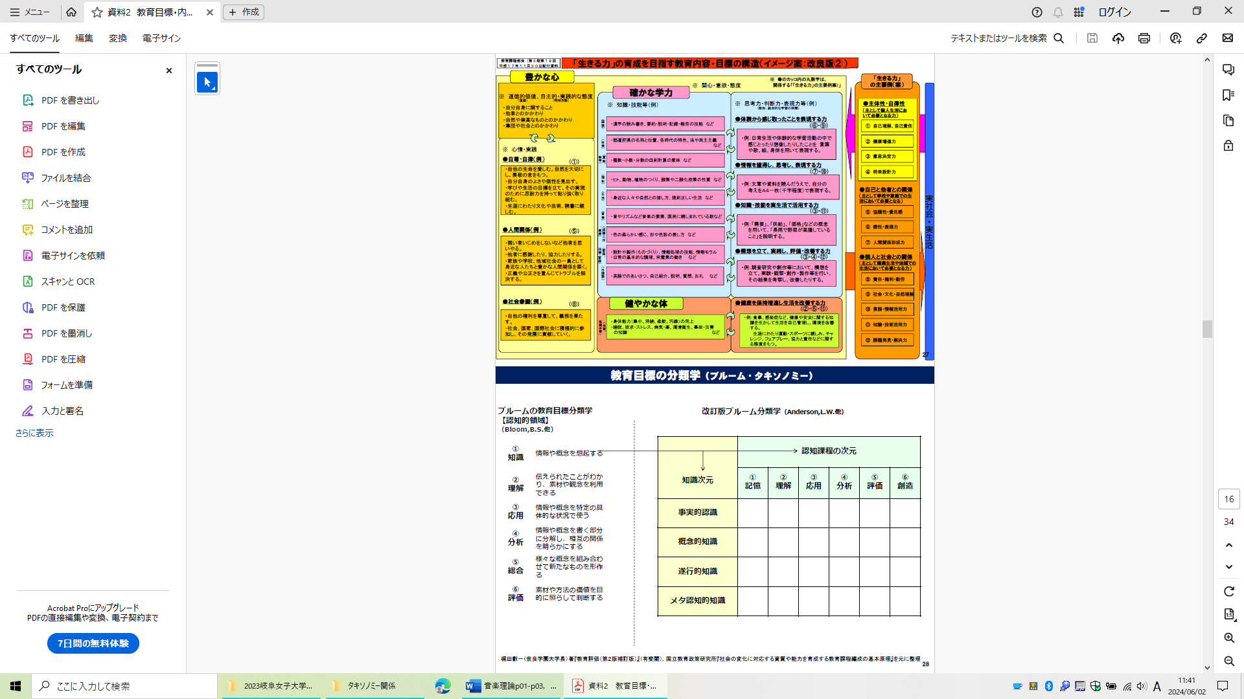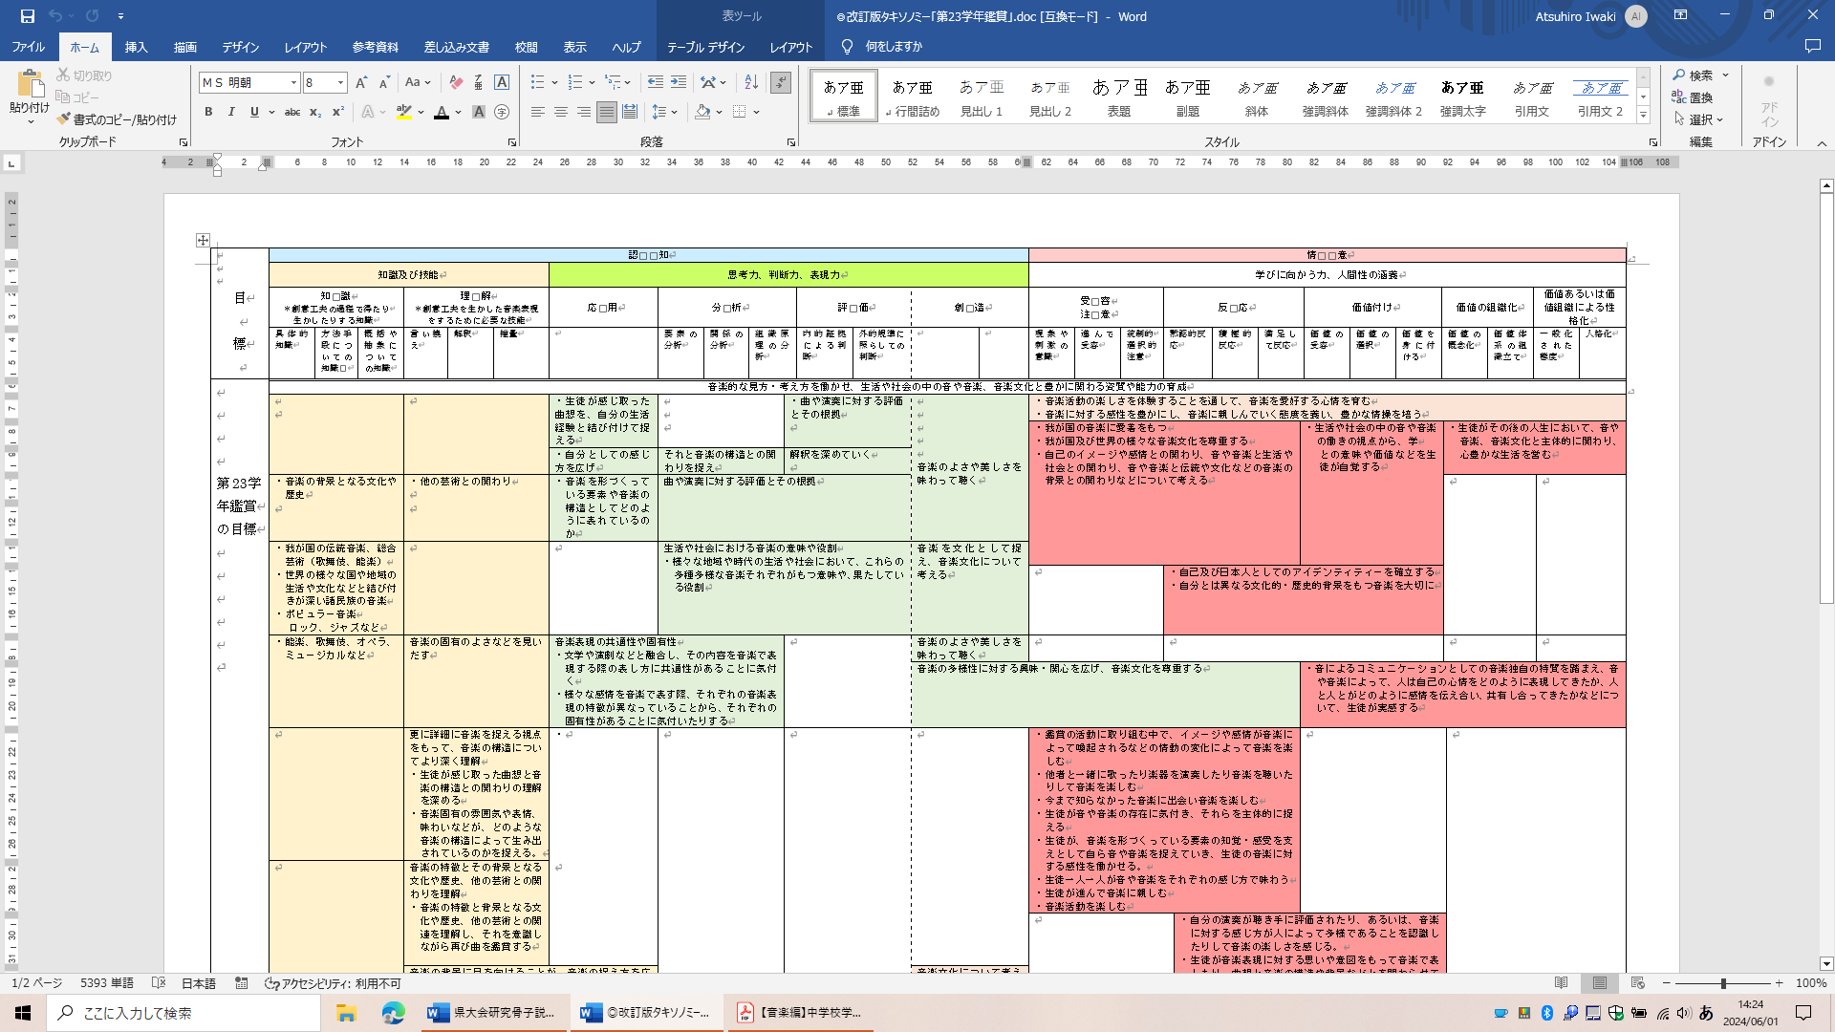  教育目標の構造化が学びの質を  身につけさせたい資質・能力の細分化 授業レベルでも明確化して  目標と評価の一体化  ２ 学習を支援する働きかけ ～インストラクショナルデザインのモデル ガニェの学習成果～  ○学習成果の３要素５分類９教授事象  ３  ※スーザン・マッケニー、鈴木克明訳（2021.2）「教育デザイン研究の理論と実践」 | （１）ブルームの教育目標分類について、行動目標による例を取り上げて説明しなさい。  （２）ガニェの学習成果の5分類について、音楽教育の具体例を挙げて説明しなさい。  （３）小学校低・中・高学年いずれかの学年の音楽の目標のタキソノミーテーブルを、作成しなさい。  （４）題材と指導事項の相関・マトリックスから、１つの題材の目標分類表をつくりなさい。  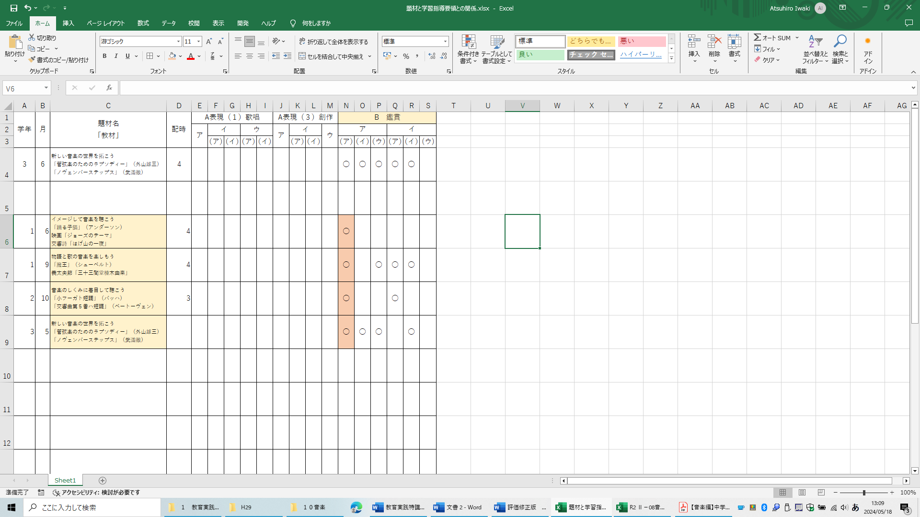  ↓  内容 観点 知識・技能 思考・判断・表現 主体的に学習に関わる態度  〇新しい音楽を生み出す工夫 〇現代音楽の魅力 技：作曲者の工夫を聴き取る。 知：曲や演奏に対する評価とその根拠について新聞評を用いて述べる。 〇自分が感じた現代音楽のよさを伝える。 〇日本らしさのアイディアを考えていこうとする。 新しい音楽を生み出す創造のすごさ・面白さを実感している。
第４講 | 【教育方法の歴史 ～教えと学びのパラダイムの交錯～】 | （１）教育方法の歴史（変遷）をつかみ、現行学習指導要領の転換が図られていることを理解し、説明する。  （２）現在の学習指導要領において、重要視されている学習者の主体的に学ぶ態度（自律的な学び）について、具体例を示しながら説明する。 | （１）教育方法の歴史  ・行動主義的学習観  ・認知主義的学習理論  ・構成主義的学習理論  ・社会構成主義的学習理論  （２）これからの「学びにおける学習者の学びに向かう態度」とは何か | １ 教育方法の変遷  ２ 音楽科の教科特性とこれからの初等音楽科教育 | （１）教育方法の歴史としての、学習観の変遷を、学習者の具体的な姿を示し、述べなさい。  （２）現在の学習観において、重要視されている学習者の主体的に学ぶ態度（自律的な学び）について、具体例を示し、述べなさい。
第５講 | 【音楽科授業の分析と授業設計】 | （１）何を学ぶのか、そのための授業のあり方について説明する。  （２）システム的な授業設計・開発の手順を5つに分けて説明する。 | （１）授業の目標分析  （２）教育目標の分類学  （３）題材構成と教材の構造  （４）授業の設計・開発の手順 | １ 深い学びを目指す学習目標の構造化 ～目標分析と目標分類～  ２ 授業設計と深い学びのための目標・評価  ○学びの質の向上のために  目標分析を行うことで、その学習を通してどんな力をどこまで伸ばそうとしているのかが明らかにし、目標構造がどのように考えられているかを把握したうえで、年間指導計画を作成する。小学校６年間で何をどこまで目指すのか、重なりを無駄なく効率よく、計画することができる。  ○題材における児童の思考の流れを予想するフローチャート  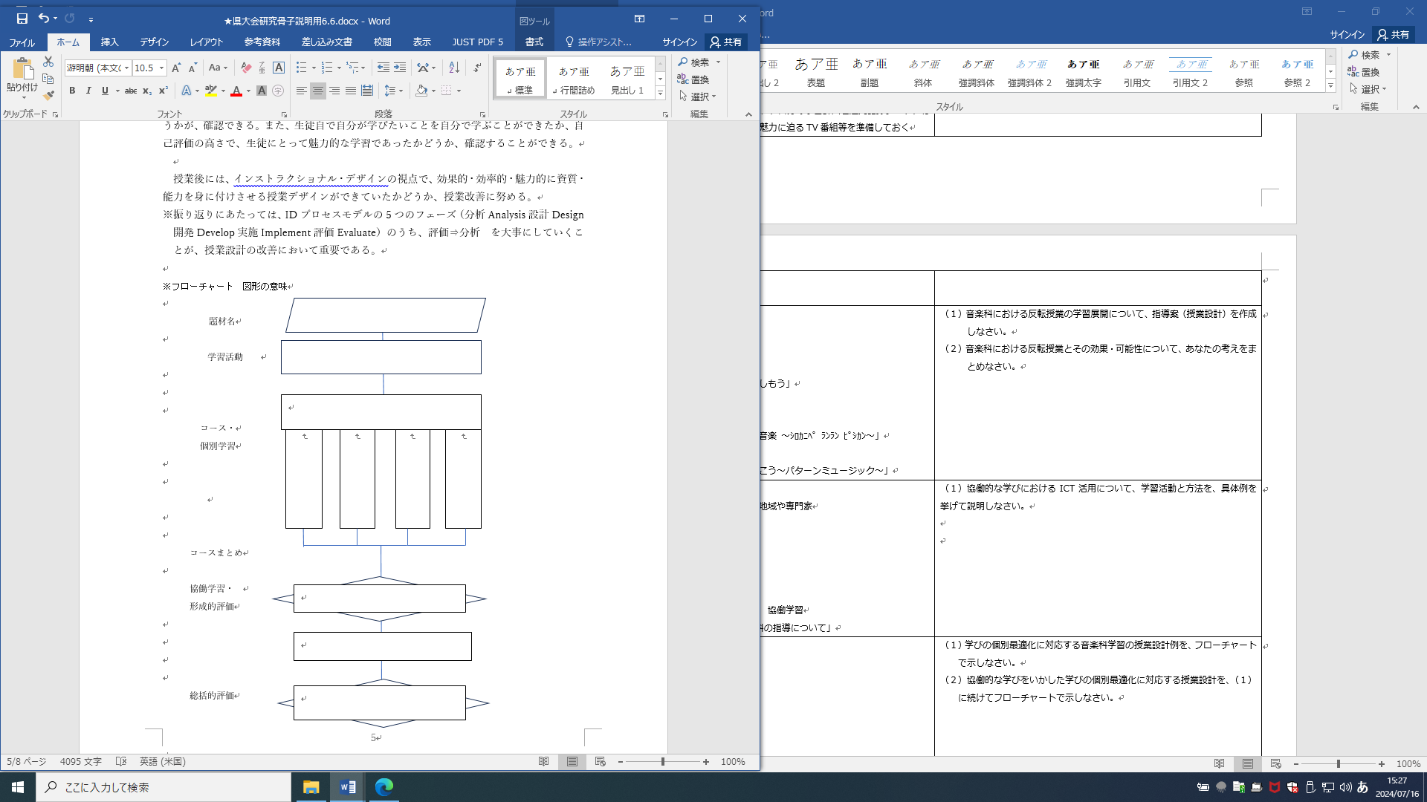  ※ブルーム、梶田叡一訳（1973）「教育評価法ハンドブック―教科学習の形成的評価と総括的評価」 | （１）自分が授業を行うとするならば、何を学ぶ授業とするのかを具体的に述べなさい。学ぶことを実現するために、どのような授業とするのか、その方針を述べなさい。  （２）（１）で述べた授業を基に、システム的な授業設計について、①何をしたいのか②何を学びたいか③何を指導したいか④どのような順序で学ぶのか⑤それを指導するために何がいるのか、の５つに分けて、具体例を示しなさい。
第６講 | 【子どもの学習意欲を高める教育】 | （１）インストラクショナルデザインのモデル、ARCS（アークス）モデ  ルについて、具体的に説明する。  （２）アンドラゴジーをもとにして、学校式教育から大人の学び支援について、その違いを具体的に説明し学習設計にいかす。 | （１）動機づけを高める要因  （２）ジョン・Ｍ・ケラーのARCS（アークス）モデルについて、音楽科の学習活動の例を挙げて説明する。  （３）ノールズのアンドラゴジーとペダゴジーついて、学習活動の例を挙げて説明する。 | １ 主体的に学ぶ学習意欲を高めるための方略 ～インストラクショナルデザインのモデル、ケラーのARCS（アークス）モデル～  〇やる気を引き出すARCS（アークス）モデルの４つの側面  Attention注意 Relevance関連性 Confidence自信 Satisfaction満足感  ４つの側面 面白そう、もっと知りたい 注意の獲得 学習意義がありそう、役立ちそう、プロセスを楽しむ やればできる、成功体験、試行錯誤，自分なりの工夫 やってよかった、もっと学習したい、役立った  アジアの人形劇の音楽 知ってる？アジアの人形 劇 ・水上人形劇(ベトナム) 他の国には、こんな人形劇 もあるよ ・ワヤン・クリッ(インドネシア) ユネスコ無形文化遺産日本の人形劇をみてみよう ・文楽（日本） 他の国の人形劇を自分で探してみよう 自分で見つけた他国の人形劇を紹介しよう まとめよう ・アジアの人形劇のよさ、面白さ  ・学習者をより自律的にするための工夫  ２ 教育を設計するフレームワーク～成人学習理論「アンドラゴジー」と学校式子ども教育「ペタゴジー」  〇アンドラゴジー・・・対象大人、主体的で能動的な学び  ペタゴジー ・・・対象子ども、詰込み型、他者から教わることで習得していく受動的な学び  アンドラゴジーを子ども教育に応用することで学習を促進する（教育手法）  〇アンドラゴジーの５つの特徴  ※日本教育工学会（2000）「教育工学事典」 | （１）各グループで音楽科学習の動機づけの具体的な方法をあげて、ジョン・M・ケラーの ARCSモデルのどの分類にあたるか、説明しなさい。  Attention注意 Relevance関連性 Confidence自信 Satisfaction満足感  生活に身近な例示  様々な活動の種類  学習時期  （２）アンドラゴジー（ペタゴジーと比較した特徴）をもとにして、学校式教育から大人の学び支援について、その違いを具体的に５つあげて、KJ 法を使ってグループごとに分類し、説明しなさい。  アンドラゴジー５つの特徴 自己概念 自分で管理できる 学習経験 活用価値が高い レディネス 社会的に役立つ 方向付け 課題問題解決中心 動機付け 内発的動機が多い  デジタル→ 付箋紙添付 受動的学習から主体的学習へ改善を
第７講 | 【発達段階を踏まえた指導の充実】 | （１）保幼小の連携、小中の学習指導要領の構成について、説明する。  （２）発達段階を踏まえた指導の充実（低・中・高学年）について、具体的な手だてを説明する。 | （１）保幼、中学校の音楽科学習の接続  （２）発達段階を踏まえた音楽の感受を深める・表出する方法とその手だて | １ 音楽科における校種間の連携  ○保育園・幼稚園及び義務教育９年間を通して、音楽的な見方・考え方を働かせ、生活や社会の中の音や音楽、音楽文化と豊に関わる資質・能力の育成をめざす。  （１）保幼・小の連携  〇小学校学習指導要領指導計画の作成と内容の取扱い  低学年においては、幼稚園教育要領等に示す幼児期の終わりまでに育ってほしい姿との関連を考慮すること。  〇幼稚園教育要領 幼児期の終わりまでに育ってほしい姿  豊かな感性と表現  心を動かす出来事などに触れ感性を働かせる中で、様々な素材の特徴や表現の仕方などに気付  き、感じたことや考えたことを自分で表現したり、友達同士で表現する過程を楽しんだりし、表現する喜びを味わい、意欲をもつようになる。  （２）小・中の連携  〇授業時数  年間授業時数（時間）  小学校第1学年 68  小学校第2学年 70  小学校第3学年及び第4学年 60  小学校第５学年及び第６学年 50  中学校第１学年 45  中学校第2・３学年 35  〇扱う教材・活動の情報交換  歌唱・器楽（和楽器を含む）、鑑賞教材、行事（音楽的行事、卒業式の歌等）  〇小学校から中学校の連携を図った音楽科の授業づくり 学びの連続性、T.T.指導、音楽交流  ・同一教材の実施  小学校卒業式で「旅立ちの日に」２部合唱、中学校卒業式で混声３部合唱を歌う。表現の技能の伸び、声域の広がりなど、成長が感じられるとともに、知っている曲のため、音取り時数が削減できる。  ・小学校の卒業式の歌唱指導を、中学校教員がチーム・ティーチングで指導する。  ・６年生が、中学校の合唱コンクールや吹奏楽部演奏会などに参加する。  ２ 低中高の系統性を見据えた小学校音楽科の学習指導計画の工夫  〇各学年の目標の項目と系統表  学年の目標は、教科の目標を実現するための具体的な指針を、児童の発達特性に即して学年ごとに示している。 | （１）音楽科の学習指導において、児童の発達段階を踏まえた指導の具体例を、教材（楽曲）例を用いて説明しなさい。  （２）育みたい資質・能力を焦点化した音楽科学習指導の、小中比較表を作成しなさい。
第８講 | 【「教えないで学べる」という新たな学び】 | （１）「教えないで学べる」とはどのようなことか具体例を挙げて説明する。  （２）「教えないで学べる」という、新たな学びの題材をつくる。 | （１）J・Bキャロル（Carroll）の学校学習の時間モデル  （２）自分の人生設計ができる子どもを育てる「教えないで学べる」学習環境  （３）学校教育の情報化 | １ 自分の人生を設計できる子どもを育てる～J・Bキャロル（Carroll）の学校学習の時間モデル～  〇B.S.ブルーム（Bloom）の完全習得学習（マスタリーラーニング）の理論根拠で、学校学習の時間モデル（1963） 学習率 ＝ 学習に費やされた時間‘（学習機会・学習持続力） を増やす努力 ÷ 学習に必要な時間（課題への適性・授業の質・授業理解力）を減らす努力  〇限られた時間数で創意工夫を  ・計画的につくられた授業（授業の質）で、要点がまとまっており、じっくり取り組むことができる  ・子どもの活動時間が確保されている  ・子どもに、学ぶに必要な時間と労力をかけても学んでみたいと思える音楽の学習を用意する  ・授業理解力の差に対応している  ・課題への適性が子どもの実態にあっている  2 「教えないで学べる」音楽科学習指導の実際  ○教師が意図して組み立てた学習を、児童が自分の興味・関心によって学習内容を選んだり、自分のペースで学習をすすめたりする授業設計  単元例：5年「速さの変化を楽しもう」  １ 「アルプス一万尺」「おちゃらかホイ」をしてみて、程よい速さとは何かを考える。  ・速度の変化  ２ 【教えないで学べる学習】速さの変化が面白い「ハンガリー舞曲第5番（ブラームス）」の、自分が好きな速さの演奏を見つけて、曲の魅力を紹介しよう。  ・曲想とその変化  ・教えないで学べるための手だて：Google Classroom に、自分の学習計画と追究記録シート、聴き比べ動画、midiデータで速度指定、参考CM、曲の魅力に迫るTV番組等を準備しておく  ３ まとめとして、参考曲「チャールダーシュ（モンティ）」を鑑賞する。  ・民俗音楽の要素を取り入れた音楽の楽しみ | （１）J・B・キャロル（Carroll）の学校学習の時間モデルについて説明しなさい。  （２）「教えないで学べる」学習環境について具体的に説明しなさい。  （３）必要な時間と労力をかけても学んでみたいと思えるキャロルのモデルに基づく、児童一人一人の個人差（興味・関心、音楽の技能、追究ペースなど）への対応例を挙げなさい。
第９講 | 【新たな学びとしての反転授業】 | （１）反転授業について、具体例な説明をする。  （２）音楽科における反転授業の授業設計をする。 | （１）音楽科における反転授  業  （２）新たな学びと教育リソース  ○デジタルアーカイブとメディア  ○デジタルアーカイブとナレッジマネジメント | １ 反転授業とは  ○反転授業とは  〇音楽科における反転授業  ・タブレット学習と夏課題  ・生活と関わりがある音楽 反転授業例「郷土の音楽に親しもう」  ２ デジタルアーカイブがつくる新たな学び  （１）メディアを組み合わせた教育リソース  ・デジタルアーカイブにおけるメディア活用例「アイヌの音楽 ～銀の滴降る降るｼﾛｶﾆﾍﾟ ﾗﾝﾗﾝ ﾋﾟｼｶﾝ～」  （２）ナレッジマネジメント  ・デジタルアーカイブ授業構想例「新しい音楽の世界を拓こう～パターンミュージック～」  ※文科省（2020.7）「教育データの利活用について」 | （１）音楽科における反転授業の学習展開について、指導案（計画）を作成しなさい。  （２）音楽科における反転授業とその効果・可能性について、あなたの考えをまとめなさい。
第10講 | 【協働的な学びのICTデザイン】 | （１）協働的な学びにおけるICT活用のメリットを説明する。  （２）協働学習の考え方を理解し、ICTを活用した協働的な学びの場を設定した授業をデザインする。 | （１）協働学習と互恵的教授法の考え方と学習効果  （２）協働学習に影響を与える要因  （３）協働学習のデザインの手法と協働学習を支援する教材開発 | １ 一人1台端末タブレットがつなぐ協働学習  同クラスの発表、オンライン参加児童、他クラス・他校、地域や専門家  〇協働的な学びのためのツール（ICTはあくまでもツールで、的確に設計された授業計画があって、そのうえで、授業計画の中にICTツールを有効に配置する。  Googleスライド、クラウド教材（Canva）、  ※文科省（2019）「教育の情報化に関する手引き」  学校におけるＩＣＴを活用した学習場面 Ｂ 個別学習、Ｃ 協働学習  ※文科省（R2.9）「GIGAスクール構想のもとでの小学校音楽科の指導について」 | （１）協働的な学びにおけるICT活用について、学習活動と方法を、具体例を挙げて説明しなさい。
第11講 | 【学びの個別最適化をめざす音楽科教育】 | （１）一人一人の子供の音楽技能や興味・関心によって、追究方法や内容を選ぶ授業をつくる。  （２）協働的な学びをいかした学びの個別最適化をめざす授業設計をする。 | （１）指導の個別化と学習の個性化  （２）学びの個別最適化  （３）個別最適な学びと協働的な学びの一体的な充実 |  | （１）学びの個別最適化に対応する音楽科学習の授業設計例を、フローチャートで示しなさい。  （２）協働的な学びをいかした学びの個別最適化に対応する授業設計を、（１）に続けてフローチャートで示しなさい。
第12講 | 【カリキュラム・マネジメントと音楽科学習指導】 | （１）音楽科におけるカリキュラム・マネジメントの充実について、説明する。  （２）教科目標と評価のかかわりの視点から、コンピテンシーを育む授業づくりの工夫・改善について説明する。 | （１）資質・能力を育むカリキュラム・マネジメント  （２）教科目標と21世紀型学力  （３）補充的・発展的な学習への対応 | １ 年間指導計画と音楽科におけるカリキュラム・マネジメントの視点  （１）学校教育目標との関連、学力育成における音楽科の役割（→第15講）  （２）児童の音楽への興味・関心や学力育成などの評価データに基づくPDCAサイクルと改善  （３）教科横断的授業デザイン  ・他教科、外国語科  例）地域に居住する諸外国の人々との音楽文化体験・交流  〇総合的な学習の時間  例）伝統文化など地域や学校の特色に応じた研究課題と音楽  （４）ゲストティーチャー（地域人材、プロの演奏家、人材バンク等）との連携  ２ | （１）教科目標と21世紀型学力を関連して  （２）音楽科における教科横断的授業デザインを計画しなさい。
第13講 | 【コンピテンシーを育成するデジタルアーカイブの構築】 | （１）音楽科におけるデジタルアーカイブの利点を説明する。  （２）音楽科デジタルアーカイブを構想する。 | （１）コンピテンシーを育む音楽科デジタルアーカイブの構築  （２）学びを可視化するスタディー・ログや学習データ（音源、MIDIデータ、動画、レポートなど）の整理と工夫  （３）補充的・発展的な学習への対応とデジタルアーカイブ  （４）音楽科教育研究とデジタルアーカイブ | １ 内容の取扱いとデジタルアーカイブの構築  〇表現  ・歌唱教材、共通教材  ・創作  〇鑑賞教材 鑑賞教材を選択する観点  ア～ウの観点を相互に関連付けて、児童にとって親しみやすく、音楽の良さを面白さ、美しさを感じ取りやすい曲を選択する。  - いろいろな種類の曲  低 わらべうた 遊びうた 行進曲 踊りの音楽 ・体を動かすことの快さを感じ取りやすい音楽 ・日常の生活に関連して情景を思い浮かべやすい音楽 曲名  中 我が国の音楽 和楽器の音楽 郷土の音楽 諸外国に伝わる民謡 ・生活とのかかわりをとらえやすい音楽 ・劇の音楽 ・人々に長く親しまれている音楽  高 我が国の音楽 和楽器の音楽 諸外国の音楽 ・文化とのかかわりをとらえやすい音楽 ・人々に長く親しまれている音楽  イ）音楽を形作っている要素の働きを感じ取りやすく  低 音楽を形作っている要素の働きを感じ取りやすく 親しみやすい曲  中 聴く楽しさを得やすい曲  高 聴く喜びを深めやすい曲  ウ）いろいろな演奏形態による曲  低 いろいろな演奏形態による曲 ・楽器の音色や人の声の特徴を捉えやすい音楽 ・親しみやすい音楽  中 ・楽器の音色や人の声による演奏表現の違いを聴き取りやすい曲 ・独奏、重奏、独唱、重唱を含む  高 ・楽器の音や人の声が重なりあう響きを味わうことができる曲 ・合奏、合唱を含む  ２ 学習データの整理と工夫  音楽の種類や指導のねらいに即して、データを選ぶことができるように、コンテンツをつくっていく。  〇教材・・・曲（デジタル音源、楽譜、比 較教材）、資料（曲の背景、作詞・作曲者の思い、関連資料）、  動画（模範演奏、番組）、デジタル音楽教材（「うた授業」YAMAHA）  〇児童の興味・関心を引き出したり、聞き深めたりする教材の工夫  〇ポータルサイトとデータ（教材）セットの利活用  ※中教審教育課程部会（2019.10）「これからの社会を生きるすべての子供たちに求められる資質・能力の育成における芸術教育の意義とＩＣＴの活用」  ※文科省（2021.8）「学習指導要領コード」  ※文科省（2021.10）「ＧＩＧＡスクール構想のもとでの小学校音楽科の指導について」 | （1）音楽科デジタルアーカイブのフレームワークを構成しなさい。作成に当たっては、学習指導要領コード、具体的な教材（曲名）例を記入すること。
第14講 | 【音楽の意味と役割】 | （１）音楽のおこりと発展について、説明する。  （2）情意面の育成。 | （1）人間を知る、感じる  （2）音楽の多様性と普遍性  ～文化や歴史の理解～  （３）音楽の見方・考え方 | １ 音楽の意味と価値  〇musicの語源は、古代ギリシャ「ムーシケー」詩・音楽・舞踊を指し、音楽の起源とされている。古代ギリシャでは、身体のための体育も重視され、身体と精神の全面的・調和的発展が追及されてい  た。  ２ 音楽科教育の意義 ＊引用  〇感動体験の共有  〇知性と感性の融合  〇精神の集中と意思の持続  〇人間感情の純化  〇現実認識の方法 | （１）学年の音楽科年間指導計画を作成し、教材選定意図を説明しなさい。
第15講 | 【音楽はなぜ学校に必要か～未来を生きる世代に必要なこと】 | （１）音楽の多様性と普遍性について、例を挙げて説明する。  （２）子ども一人一人が自分の個性に気付き、創造の担い手となる経験ができる音楽科学習を構想する。 | （１）人間の感情と音楽・芸術表現のエネルギー  （２）感性を育む音楽科の役  割  （３）想像力とイノベーション（創造性）の発展 | １ 学校教育における音楽科の果たす役割  〇音楽によって感性を働かせ、音楽や文化によってよりよい社会や未来を創っていく。  ・人間ならではの感性や創造性を育むことができる教科  ・学習の生活化を図る  ・「もっと学びたい」と思って終える授業へ  インストラクショナルデザインで、学びのプロセスに従って組み立てる授業（小規模・短期間）を積み重ねるとともに、人の成長を支援する長期の学びを促進するためのダイナミックな年間指導計画（大規模・長期）づくりに  ２ 変わりゆく社会のニーズへの対応  ○創造性を育む教科を教える教員の創造性が試される、時代に合わせた研修を p152  ・教育デザイン研究は、創造的な思考を促す環境によって促進される。音楽科を担当する私たちが、どのくらい創造的な思考をするか、そして、他者が創造性を表現することをどのように奨励するかに大きな影響を与える。  ・STEM領域（科学、技術、工学、数学）で創造性が着目されている。  ※菅野恵理子（2020.9）「MITマサチューセッツ工科大学 音楽の授業～世界最高峰の「創造する力」の伸ばし方」 | （１）創造力を育む音楽科学習指導のために取り組むべきことを説明できる。

